**TRƯỜNG ĐẠI HỌC CÔNG NGHỆ**

**THÀNH PHỐ HỒ CHÍ MINH**



**ĐỒ ÁN MÔN HỌC**

**LẬP TRÌNH TRÊN MÔI TRƯỜNG WINDOWS**

**Đề tài: Phần mềm Quản lý Phòng tập Gym**

Khoa: **Công nghệ thông tin**

Giảng viên hướng dẫn: Võ Anh Tiến

Sinh viên thực hiện:

**Vũ Quốc Huy - 1711060142**

**Huỳnh Kim Minh Hiền - 1711061236**

**Vũ Đình Nhân - 1711060235**

**Năm: 2019-2020**

**MỤC LỤC**

**LỜI CÁM ƠN** 4

**LỜI MỞ MỞ ĐẦU** 5

**CHƯƠNG 1: TỔNG QUAN** 6

*1.1* *Tổng quan về vấn đề được nghiên cứu* 6

1.1.1 Khảo sát thực trạng 6

1.1.2 Đánh giá 6

1.1.2.1 Ưu điểm 6

1.1.2.2 Nhược điểm 6

*1.2* *Nhiệm vụ của đồ án* 7

1.2.1 Đối tượng và phạm vi ứng dụng 7

1.2.1.1 Đối tượng 7

1.2.1.2 Phạm vi ứng dụng 7

1.2.1.2.1 Thông tin tổng quan 7

1.2.1.2.2 Phát biểu vấn đề 7

1.2.1.2.3 Mục tiêu 7

1.2.1.2.4 Mô tả 8

1.2.1.2.5 Lợi ích của phần mềm 8

1.2.1.2.6 Các bước thực hiện 8

**CHƯƠNG 2: CƠ SỞ LÝ THUYẾT** 9

*2.1 Tổng quan về C# Winform* 9

2.1.1 Môi trường lập trình 9

2.1.2 Ngôn ngữ lập trình C# 9

2.1.3 Mô hình 3 lớp trong C# 10

*2.2 Tổng quan về SQL Server* 12

*2.3 Tổng quan về DevExpress* 13

**CHƯƠNG 3: GIẢI QUYẾT VẤN ĐỀ** 16

*3.1 Sơ đồ tổng thể* 16

*3.2 Sơ đồ chức năng ( BFD – Business Function Diagram )* 17

*3.3 Sơ đồ ngữ cảnh* 18

*3.5 Mô hình quan hệ* 20

**CHƯƠNG 4: GIAO DIỆN VÀ CHỨC NĂNG CHÍNH** 25

*4.1 Đăng nhập* 25

*4.2 Trang chủ (sau khi đăng nhập thành công* 25

*4.3 Khách hàng* 26

*4.4 Thành viên* 27

4.5 Thiết bị, dụng cụ 29

4.6 Nhân viên 32

*4.7 Tạo tài khoản* 33

*4.8 Gói tập* 34

4.9 Sản phẩm: 35

**CHƯƠNG 5: QUY TRÌNH NGHIỆP VỤ** 38

*5.1 Khách muốn đăng ký thành viên* 38

*5.2 Khách muốn đăng ký khách hàng tập luyện* 38

*5.3 Nhân viên muốn thêm sản phẩm mới:* 39

*5.4 Nhân viên muốn cập nhật sản phẩm đã và đang có:* 40

*5.5 Khách hàng muốn mua sản phẩm bổ trợ tại City Gym:* 41

*5.6 Thêm và cập nhật thiết bị:* 42

*5.7 Thêm nhân viên* 43

*5.8 Sửa nhân viên* 44

*5.9 Xóa nhân viên* 45

*5.10 Cập nhập mật khẩu cho Tài Khoản:* 46

*5.11 Thêm gói tập:* 46

*5.12 Sửa gói tập:* 48

**CHƯƠNG 6: KẾT LUẬN** 49

*6.1 Kết quả đạt được* 49

*6.2 Đánh giá phần mềm* 49

6.2.1 Ưu điểm 49

6.2.2 Nhược điểm 49

6.2.3 Thuận lợi 50

*6.3 Những yêu cầu có thể làm được* 50

*6.4 Những vấn đề chưa giải quyết xong* 50

**TÀI LIỆU THAM KHẢO** 51

**NHẬN XÉT CỦA GIÁO VIÊN HƯỚNG DẪN** 52

# **LỜI CÁM ƠN**

Em xin chân thành cảm ơn thầy **Võ Anh Tiến,** nhờ sự hướng dẫn và chỉ bảo tận tình của thầy đã giúp em hoàn thành được đồ án môn Lập trình trên môi trường Windows. Chúng em xin cam đoan ý tưởng và nội dung thực hiện trong bài đồ án của mình là tự nghiên cứu, sáng tạo bằng ý hiểu khi tự học trên google cũng như sự hỗ trợ từ thầy, những nguồn video hướng dẫn khác trên internet.

Bài báo cáo này vẫn còn tồn đọng nhiều thiếu sót không đáng có, rất mong được thầy thông cảm. Rất vui khi có thể hoàn thành đồ án môn học đúng tiến độ.

|  |
| --- |
| Sinh Viên thực hiện |
| **Vũ Quốc Huy** |
| **Huỳnh Kim Minh Hiền** |
| **Vũ Đình Nhân** |

# **LỜI MỞ MỞ ĐẦU**

Trong những năm gần đây sức khỏe là một trong những điều mà mọi người quan tâm đến. Rất nhiều công trình thể dục, thể thao đã được xây dựng và phát triển. Nhưng không dừng lại ở đó, sự tiện lợi cũng được đặt lên hàng đầu nên các cơ sở, phòng tập luyện thể hình bắt đầu sinh sôi và phát triển mạnh, ngày càng được giới trẻ và người lớn tuổi ưa chuộn vì có nhiều bài tập, dụng cụ khác nhau mà mọi lứa tuổi đều sử dụng được.

Hiện nay, nhiều phòng tập thể hình (Gym) phải trực tiếp tiếp nhận, quản lý một khối lượng lớn và thường xuyên đối với nhiều loại khách hàng khác nhau, cùng với hàng loạt dịch vụ phát sinh theo nhu cầu của khách hàng. Do đó, công việc quản lý hoạt động kinh doanh của phòng Gym ngày càng phức tạp hơn.

Hơn nữa, công tác quản lý không chỉ đơn thuần là quản lý về lưu lược khách đến với phòng tập sử dụng các loại hình dịch vụ … mà công việc quản lý còn phải đáp ứng nhu cầu về việc báo cáo các loại hình doanh thu, tình hình kinh doanh của phòng Gym …Để từ đó có thể đưa ra định hướng và lập kế hoạch phát triển cho công việc kinh doanh đó. Nhưng với việc lưu trữ và xử lý bằng thủ công như hiện nay thì sẽ tốn rất nhiều thời gian và nhân lực mà không đem lại hiệu quả cao. Do đó cần phải công nghệ hóa hình thức quản lý, cụ thể là xây dựng một phần mềm để đáp ứng nhu cầu quản lý toàn diện, thống nhất và đạt hiệu quả cao nhất cho hoạt động kinh doanh của phòng Gym.

Xuất phát từ những lí do trên chúng em quyết định thực hiện đề tài **“Quản lý Phòng Gym”** để vận dụng kiến thức đã học vào thực tiễn, xây dựng một phần mêm quản lý phòng Gym cơ bản.

Do chưa có nhiều kinh nghiệm nghiên cứu, thực hành nên đề tài thực hiền còn nhiều sai sót, chúng em mong nhận được đóng góp ý kiến của thầy để đề tài được hoàn thiện hơn trong lương lai.

Chúng em xin chân thành cảm ơn

|  |
| --- |
| Sinh Viên thực hiện |
| **Vũ Quốc Huy** |
| **Huỳnh Kim Minh Hiền** |
| **Vũ Đình Nhân** |

# **CHƯƠNG 1: TỔNG QUAN**

* 1. *Tổng quan về vấn đề được nghiên cứu*
     1. Khảo sát thực trạng

Hiện nay, Việt Nam đang là một nước đang phát triển, các lĩnh vực về du lịch, ẩm thực, đời sống đang ngày càng được chú trọng hơn, tỏng đó không thể thiếu đến vấn đề sức khỏe. Vấn đề rèn luyện sức khỏe không chỉ những mọi lứa tuổi ở Việt Nam đang cần mà cả những vị khách nước ngoài đang du lịch và làm việc tại Việt Nam cũng đang rất quan tâm đến. Chính vì thế mà những phòng tập Gym ở các khu Đô thị và các vùng miền khác tăng lên đáng kể vì sự tiện lợi và không phải mất nhiều thời gian. Thả lỏng cơ thể, vận động cơ bắp sau những một ngày làm việc mệt mỏi để có được những bữa ăn ngon miệng, giấc ngủ sâu là điều làm mọi người thích thú khi được thả lòng mình tại phòng Gym.

Công việc quản lý như vậy đòi hỏi phải ghi chép đúng, chính xác. Nhưng lượng khách hàng ngày càng tăng cao nên phương pháp này trở nên khó khăn hơn, không còn đơn giản như ghi vào sổ cho một hay hai người.

* + 1. Đánh giá
       1. Ưu điểm

Không cẩn phải đầu tư vào các thiết bị tin học, phần mềm cho việc quản lý. Chỉ cần một quyển tập, một cây viết là có thể tiến hành cho đăng ký tập cho khách, ghi lại thời gian ra vào.

* + - 1. Nhược điểm

Khi có nhiều khách đến đăng ký sẽ dễ bị nhầm lẫn, không chắc chắn. Khi tìm kiếm thông tin sẽ mất thời gian dò lại thông tin. Lưu trữ như thế sẽ dễ mất. Ví dụ như bị ướt hoặc cháy sẽ mất luôn thông tin khách hàng.

* 1. *Nhiệm vụ của đồ án*

Từ nhưng vẫn đề trên, em nhận thấy phải xây dựng một phần mềm quản lý nhỏ, cơ bản, chuyên nghiệp hơn để giải quyết các khuyết điểm của phương pháp thủ công.

* + 1. Đối tượng và phạm vi ứng dụng
       1. Đối tượng

Phần mềm quản lí được xây dựng để hướng tới các đối tượng:

* Nhân viên
* Quản lí ( Chủ phòng tập )
  + - 1. Phạm vi ứng dụng

### Thông tin tổng quan

* Phòng tập sử dụng : **City Gym (TP.HCM)**
* Tên phần mềm : Quản lý Phòng Gym.

### Phát biểu vấn đề

Với dân số tăng lên không ngừng, City Gym cần cải tiến phương thức quản lý về việc đăng ký thành viên, đăng ký gói tập, tập luyện theo giờ, thanh toán, và tìm kiếm thông tin khách hàng. Sự can thiệp của phần mềm quản lý Gym sẽ đem lại hiệu quả cao hơn so với phương pháp cũ của City Gym.

### Mục tiêu

* Cho phép Quản lý, nhân viên theo dõi thông tin khách hàng, thành viên, tiến hành đăng ký gói tập và thanh toán cho khách một cách nhanh chóng, chính xác nhất….

### Mô tả

* Quản lý hoặc nhân viên sẽ tiến hành nhập thông tin của khách hàng để đăng ký gói tập (đối với khách hàng tập thường xuyên) hoặc đăng ký theo giờ, có thể đổi gói tập cho khách hoặc xóa những khách hàng nào không dùng đến dịch vụ của phòng tập hoặc đã hết hạn gói tập.
* Thanh toán cho khách hàng một cách đúng, chính xác nhất số tiền khách phải trả.

### Lợi ích của phần mềm

* Tạo nên sự tiện dụng, nhanh chóng, chính xác cho nhân viên, quản lý.
* Tự động hóa việc đăng ký và thanh toán , tạo tính chuyên nghiệp cho phòng Gym.
* Tiết kiệm thời gian và chi phí.

### Các bước thực hiện

* Lập kế hoạch
* Phân tích
* Thiết kế
* Cài đặt
* Kiểm tra
* Hướng dẫn sử dụng phần mềm

# **CHƯƠNG 2: CƠ SỞ LÝ THUYẾT**

## *2.1 Tổng quan về C# Winform*

### 2.1.1 Môi trường lập trình

**Visual Studio** là (*IDE* – *Integrated Development Environment*) một bộ công cụ phát triển phần mềm do Microsoft phát triển. Visual Studio cũng là một phần mềm được sử dụng bởi các lập trình viên để xây dựng nên các sản phẩm phần mềm.

Phiên bản đầu tiên của **Visual Studio** được **Microsoft** phát hành vào năm 1997 với hai phiên bản là **Professional**và **Enterprise**. Tính đến thời điểm hiện tại, Visual Studio đã trải qua nhiều thời kì phát triển và đã phát hành những bản Visual Studio như Visual Studio 2005, VS 2008, VS 2010, VS 2012, VS 2013, VS2015, VS 2017. Và phiên bản mới nhất của Visual Studio là phiên bản Visual Studio 2019 phát hành chính thức vào tháng 4năm 2019. Với mỗi phiên bản phát hình có nhiều công nghệ và tính năng mới mẽ được tích hợp.

### 2.1.2 Ngôn ngữ lập trình C#



C# là ngôn ngữ lập trình hiện đại, hướng đối tượng và nó được xây dựng trên nền tảng của hai ngôn ngữ mạnh nhất là C++ và Java.

C# được thiết kế cho Common Language Infrastructure (CLI), mà gồm Executable Code và Runtime Environment, cho phép chúng ta sử dụng các ngôn ngữ high-level đa dạng trên các nền tảng và cấu trúc máy tính khác nhau.

C# với sự hỗ trợ mạnh mẽ của .NET Framework giúp cho việc tạo một ứng dụng Windows Forms hay WPF (Windows Presentation Foundation), . . . trở nên rất dễ dàng.

Ngôn ngữ và việc triển khai đáp ứng các nguyên tắc của ngành kỹ thuật phần mềm như kiểm tra chặt chẽ kiểu dữ liệu, kiểm tra giới hạn mảng, phát hiện các trường hợp sử dụng các biến chưa có dữ liệu, và tự động thug om rác. Tính mạnh mẽ, sự bền bỉ, và năng suất của việc lập trình là rất quan trọng đối với ngôn ngữ này.

Ngôn ngữ sẽ được sử dụng để phát triển các thành phần của phần mềm theo hướng thích hợp cho việc triển khai trong các môi trường phân tán.

Ngôn ngữ sẽ được thiết kế để phù hợp với việc viết các ứng dụng cho cả hai hệ thống: hosted và nhúng, từ các phần mềm quy mô lớn, đến các phần mềm chỉ có các chức năng đơn giản.

### 2.1.3 Mô hình 3 lớp trong C#

Đối với lập trình hiện đại, mọi thứ đều đi nhiều lớp, tương tự như C#, cũng có cả mô hình 3 lớp để chúng ta thực thi áp dụng.

BUNISESS

Trách nhiệm của mỗi thành phần:

* GUI: Lớp này là lớp hiển thị giao diện và chức năng để người dùng sử dụng
* BUNISESS: Đây là lớp nhận các yêu cầu mà người dùng và truy xuất xuống Database để lấy thông tin trả về giao diện
* DATA: Lớp này là lớp để truy xuất với cơ sở dữ liệu, chỉ duy nhất lớp này được làm việc với database

Lợi thế của mô hình 3 lớp:

* Phân loại rõ ràng các lớp có các nhiệm vụ khác nhau. Từ đó ta có thể quản lý và maintain project tốt hơn.
* Dễ dàng phân loại các hành động tại lớp BUNISESS.
* Dễ dàng phân loại các hàm truy xuất tại Database, phân loại hàm theo table,…
* Ứng dụng được cho các project lớn ở bên ngoài.

## *2.2 Tổng quan về SQL Server*



Có rất nhiều hệ quản trị cơ sở dữ liệu mạnh mẽ như: Oracle, My SQL… nhưng em sẽ sử dụng SQL Server để thực hiện đề tài*“Xây dựng phần mềm quản lý nhà nghỉ”* này.

Hệ quản trị cơ sở dữ liệu Microsoft SQL Server (MSSQL) là một trong những hệ quản trị cơ sở dữ liệu thông dụng nhất hiện nay. Đây là hệ quản trị cơ sở dữ liệu thường được sử dụng trong các hệ thống trung bình, với ưu điểm có các công cụ quản lý mạnh mẽ giúp cho việc quản lý và bảo trì hệ thống dễ dàng, hỗ trợ nhiều phương pháp lưu trữ, phân vùng và đánh chỉ mục phục vụ cho việc tối ưu hóa hiệu năng.

SQL Server luôn được Microsoft cải tiến để nâng cao hiệu năng, tính sẵn sàng của hệ thống, khả năng mở rộng và bảo mật, cung cấp nhiều công cụ cho người phát triển ứng dụng được tích hợp với bộ Visual Studio do Microsoft cung cấp. SQL Server có 4 dịch vụ lớn là Database Engine, Intergration Service, Reporting service và Analysis Services.

* DataBase Engine: được phát triển để thực thi tốt hơn với việc hỗ trợ cả dữ liệu có cấu trúc và dữ liệu phi cấu trúc (XML).
* Khả năng sẵn sàng của hệ thống được nâng cao, hỗ trợ các chức năng: Database mirroring (cơ sở dữ liệu gương), failover clustering , snapshots và khôi phục dữ liệu nhanh.
* Việc quản lý chỉ mục được thực hiện song song với việc hoạt động của hệ thống. Người dùng có thể thêm chỉ mục, xây dựng lại chỉ mục hay xóa một chỉ mục đi trong khi hệ thống vẫn được sử dụng.
* Chức năng phân vùng dữ liệu được hỗ trợ: Người dùng có thể phân vùng các bảng và chỉ mục cũng như quản lý phân vùng dữ liệu một cách dễ dàng. Việc hỗ trợ phân vùng dữ liệu giúp nâng cao hiệu năng hoạt động của hệ thống.
* Dịch vụ đồng bộ hóa dữ liệu được mở rộng với việc hỗ trợ mô hình đồng bộ hóa ngang hàng. Đây là dịch vụ giúp đồng bộ hóa dữ liệu giữa các máy chủ dữ liệu, giúp mở rộng khả năng của hệ thống.
* Dịch vụ tích hợp (Integration Service) thiết kế lại cho phép người dùng tích hợp dữ liệu và phân tích dữ liệu từ nhiều nguồn khác nhau. Hỗ trợ việc quản lý chất lượng dữ liệu và làm sạch dữ liệu, một công việc quan trọng trong tiến trình ETL.
* Dịch vụ phân tích dữ liệu (Analysis Service): cung cấp khung nhìn tích hợp và thống nhất về dữ liệu cho người dùng, hỗ trợ việc phân tích dữ liệu.
* Công cụ khai phá dữ liệu (Data mining) được tích hợp hỗ trợ nhiều thuật toán khai phá dữ liệu, hỗ trợ cho việc phân tích, khai phá dữ liệu và xây dựng các hệ thống hỗ trợ ra quyết định cho người quản lý.
* Dịch vụ xây dựng quản lý báo cáo (Reporting Service) dựa trên nền tảng quản trị doanh nghiệp thông minh và được quản lý qua dịch vụ web. Báo cáo có thể được xây dựng dễ dàng với ngôn ngữ truy vấn MDX. Thông qua các công cụ trên Business Intelligent, người dùng dễ dàng truy cập báo cáo và trích xuất ra nhiều định dạng khác nhau thông qua trình duyệt web.

## *2.3 Tổng quan về DevExpress*

* Đối với những lập trình viên .NET thì DevEpress là một công cụ hết sức hữu dụng, cung cấp rất nhiều control trong Visual Studio. DevExpress không chỉ giúp thiết kế winform hay website đẹp hơn mà còn giúp cho việc lập trình được dễ dàng hơn, ta có thể thấy rõ nhất là trong việc tương tác với cơ sở dữ liệu.
* DevExpress được ra mắt lần đầu tiên vào năm 2011 và được đông đảo lập trình viên .NET sử dụng. Từ đó đến này đã trải qua rất nhiều phiên bản với nhiều nâng cấp đáng kể. Phiên bản mới nhấtt hiện nay là v18.2. Với DevExpress ta có thể tự tạo cho mình một bộ Office riêng chỉ trong vòng một vài tiếng



* **Thành phần của DevExpress**
* WinForms Controls: Cung cấp các control cho WinForms.
* [ASP.NET](http://asp.net/) Controls: Cung cấp các control cho WebForms.
* WPF Controls: Cung cấp các control cho WPF.
* Silverlight Controls: Cung cấp các control cho Silverlight.
* XtraCharts: Control cung cấp các loại biểu đồ.
* XtraReports: Cung cấp các control tạo báo cáo.
* XPO: Cung cấp môi trường làm việc với database.
* XAF: Một công nghệ mới giúp việc phát triển phần mềm một cách nhanh chóng.
* **Cài đặt**

Yêu cầu hệ thống:

* Microsoft .NET Framework từ 2.0 trở lên
* Microsoft Visual Studio
* SQL Server
* **Đánh giá tổng quát**

**Ưu điểm**

* Hạn chế xuất hiện nhiều form riêng lẻ
* Có thể tự co giãn form bên trong form chính theo kích thước của form chính thay đổi
* Cung cấp rất nhiều UI đẹp cho Winform, Web
* Hỗ trợ rất nhiều Control hữu dụng
* Giúp việc lập trình trở nên nhanh, dễ dàng hơn
* Dễ quản lý
* Có nhiều tài liệu hỗ trợ

**Nhược điểm**

* Giá bản quyền cao, phiên bản đầy đủ có giá 2199$/năm
* Cài đặt nặng
* Bộ thư viện khá nặng và tốn thời gian khi load chương trình lần đầu

# **CHƯƠNG 3: GIẢI QUYẾT VẤN ĐỀ**

## *3.1 Sơ đồ tổng thể*

Doanh thu ngày

Thành viên

Khách hàng

Sản phẩm

Thiết bị

Gói tập

Tài khoản

Tổng Doanh thu

## *3.2 Sơ đồ chức năng ( BFD – Business Function Diagram )*

QUẢN LÝ City Gym

Tìm thông tin

Thanh toán

Thêm, Sửa, Xóa Thông Tin

Tên sản phẩm

Tên thành viên

Đăng xuất

Đăng nhập

Quản lý hệ thống

Tên thiết bị

Tên khách

Số lượng hư

Hãng sản xuất

Số lượng

Gói tập

Số lượng

Gói tập

Đơn giá

Buổi tập

Ngày hết hạn

Số lượng bán

Hình ảnh

Hình ảnh

## *3.3 Sơ đồ ngữ cảnh*

Thông tin khách hàng

Doanh thu ngày

Tạo tài khoản

Quản lý doanh số

Tài khoản đăng nhập

Nhân viên

Quản lí

Xóa thông tin

Sửa thông tin

Nhập thông tin

Nhân viên

Thông tin gói tập

Thành viên

Cung cấp thông tin

Chọn gói

Khách hàng

* Thuộc tính của các loại thực thể:
* GOITAP:
* MaGT (Mã gói tập)
* TenGT ( Tên gói tập )
* Gia ( Đơn giá )
* ThoiHan ( Thời gian hiệu lực )
* KHACHHANG:
* ID (Số thứ tự)
* MaNV (Mã nhân viên trực đăng ký cho khách)
* TenKH ( Tên khách hàng )
* SDT ( Số điện thoại )
* MaGT ( Mã của gói tập)
  + ThanhToan ( thanh toán )
  + NgayTap (Ngày tập)
* THANHVIEN
* MaTV (Mã thành viên)
* TenTV ( Tên thành viên )
* GioiTinh (Giới tính)
* MaGT (Mã gói tập)
* SDT (Số điện thoại)
* HocPhi (Phí tập)
* SDT (Số điện thoại)
* NgayDangKi (Ngày đăng ký)
* NgayHetHan (Ngày hết hạn gói tập)
* MaNV (Mã nhân viên đăng ký cho khách)
* NHANVIEN
* MaNV (Mã nhân viên)
* TenNV (Tên Nhân viên)
* GioiTinh (Giới tính)
* SoCMND (Số chứng minh)
* SoDT (Số điện thoại)
* DiaChi (Địa chỉ)
* ChucVu (Chức vụ, vị trí)
* LuongCoBan (Lương)
* HinhAnh (Hình chân dung nhân viên)
* THIETBI
* MaTB (Mã thiết bị)
* TenTB (Tên thiết bị)
* Loai (Loại thiết bị)
* SoLuong (Số lượng)
* HangSX (Hãng sản xuất)
* SoLuongHu (Số lượng thiết bị bị hỏng)
* TinhTrang (Tình trạng của thiết bị hiện tại)
* GhiChu (Ghi chú về thiết bị)
* HinhAnh (Hình chân dung thiết bị)
* SANPHAM
* MaSP (Mã sản phẩm)
* TenSP (Tên Sản phẩm)
* Loai (Loại sản phẩm)
* NgayNhap (Ngày nhập hàng)
* SoLuong (Số lượng nhập về)
* DonGia (Đơn giá)
* TrongLuong (khối lượng sản phẩm sử dụng 1 liều)
* HinhAnh (Hình chân dung sản phẩm)
* TAIKHOAN
* MaNV (Mã nhân viên)
* TaiKhoan (Tên tài khoản)
* MatKhau (mật khẩu)
* LoaiTK (Loại tài khoản (Phân quyền))

*3.5 Mô hình quan hệ*

GOITAP(**MaGT** , TenGT, ThoiHan, Gia)

THANHVIEN(**MaTV**, TenTV, GioiTinh, MaGT, HocPhi, NgayHetHan, SDT, NgayDangKi)

KHACHHANG(**MaNV**, TenKH, SDT, MaGT, ThanhToan)

NHANVIEN(**MaNV**, TenNV, GioiTinh, SoDT, SoCMND, DiaChi, ChucVu, LuongCoBan, HinhAnh)

TAIKHOAN(**MaNV**, TaiKhoan, MatKhau, LoaiTaiKhoan)

SANPHAM(**MaSP**, TenSP, Loai, NgayNhap, SoLuong, DonGia, TrongLuong, HinhAnh)

THIETBI(**MaTB**, TenTB, Loai, SoLuong, HangSX, SoLuongHu, TinhTrang, GhiChu, HinhAnh)

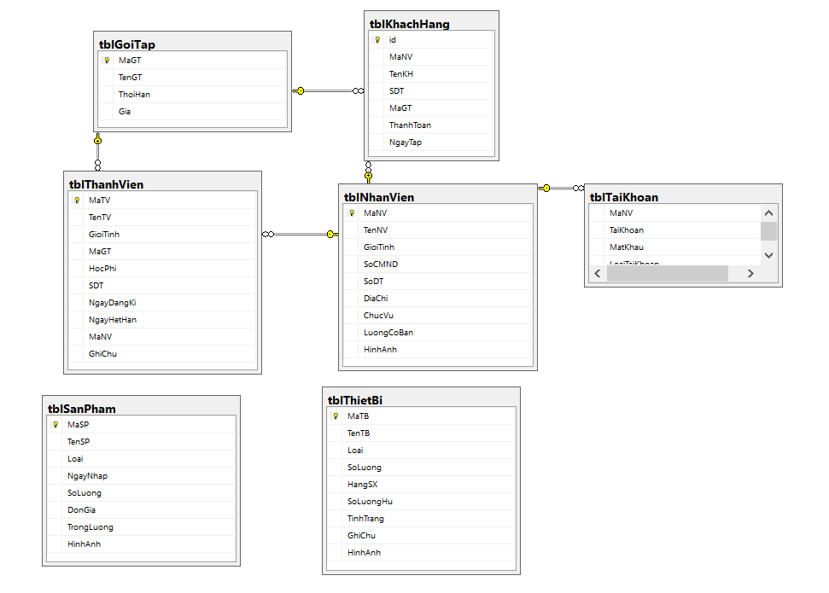

1. Bảng GOITAP ( Gói tập )

|  |  |  |  |  |
| --- | --- | --- | --- | --- |
| Tên thuộc tính | Diễn giải | Kiểu dữ liệu | Ràng buộc | Độ dài |
| MaGT | Mã gói tập | nvarchar | khóa chính | 20 |
| TenGT, | Tên gói tập | nvarchar | null | 50 |
| ThoiHan | Thời hạn | int | null |  |
| Gia | Giá | int | null |  |

B. Bảng KHACHHANG ( Khách hàng )

|  |  |  |  |  |
| --- | --- | --- | --- | --- |
| Tên thuộc tính | Diễn giải | Kiểu dữ liệu | Ràng buộc | Độ dài |
| Id | Id khách hàng | Int | Khóa chính |  |
| MaNV | Mã nhân viên | nvarchar | null | 20 |
| TenKH | Tên Khách hàng | nvarchar | null | 50 |
| SDT | Số điện thoại | char | null | 10 |
| MaGT | Mã gói tập | nvarchar | null | 20 |
| ThanhToan | Thanh toán | int | null |  |
| NgayTap | Ngày tập | Date | null |  |

C. Bảng NHANVIEN ( Nhân viên )

|  |  |  |  |  |
| --- | --- | --- | --- | --- |
| Tên thuộc tính | Diễn giải | Kiểu dữ liệu | Ràng buộc | Độ dài |
| MaNV | Mã nhân viên | nvarchar | Khóa chính | 20 |
| TenNV | Tên nhân viên | nvarchar | Nulled | 50 |
| GioiTinh | Giới tính | nvarchar | Nulled | 20 |
| SoCMND | Số chứng minh | char | Nulled | 12 |
| SoDT | Số điện thoại | char | Nulled | 10 |
| DiaChi | Địa chỉ | nvarchar | Nulled | 100 |
| ChucVu | Vị trí | nvarchar | Nulled | 50 |
| LuongCoBan | Lương | int | Nulled |  |
| HinhAnh | Hình ảnh nhân viên | nvarchar | Nulled | 50 |

D. Bảng TAIKHOAN ( Tài Khoản )

|  |  |  |  |  |
| --- | --- | --- | --- | --- |
| Tên thuộc tính | Diễn giải | Kiểu dữ liệu | Ràng buộc | Độ dài |
| MaNV | Mã nhân viên | nvarchar | Khóa chính | 20 |
| TaiKhoan | Tài khoản | nvarchar | Nulled | 20 |
| MatKhau | Mật khẩu | nvarchar | Nulled | 20 |
| LoaiTaiKhoan | Loại tài khoản | nvarchar | Nulled | 20 |

E. Bảng THANHVIEN ( Thành viên )

|  |  |  |  |  |
| --- | --- | --- | --- | --- |
| Tên thuộc tính | Diễn giải | Kiểu dữ liệu | Ràng buộc | Độ dài |
| MaTV | Mã thành viên | nvarchar | Khóa chính | 20 |
| TenTV | Tên nahan viên | nvarchar | Nulled | 50 |
| GioiTinh | Giới tính | nvarchar | Nulled | 20 |
| MaGT | Mã gói tập | nvarchar | Nulled | 20 |
| HocPhi | Học phí | int | Nulled |  |
| SDT | Số điện thoại | char | Nulled | 10 |
| NgayDangKi | Ngày đăng ký | date | Nulled |  |
| NgayHetHan | Ngày hết hạn | date | Nulled |  |
| MaNV | Mã nhân viên đăng ký | nvarchar | Nulled | 20 |
| GhiChu | Ghi chú | nvarchar | Nulled | MAX |

F. Bảng THANHVIEN ( Thành viên )

|  |  |  |  |  |
| --- | --- | --- | --- | --- |
| **Tên thuộc tính** | **Diễn giải** | **Kiểu dữ liệu** | **Ràng buộc** | **Độ dài** |
| MaSP | Mã Sản phẩm | nvarchar | Khóa chính | 20 |
| TenSP | Tên sản phẩm | nvarchar | Nulled | 50 |
| Loai | Loại | nvarchar | Nulled | 50 |
| NgayNhap | Ngày nhập | date | Nulled |  |
| SoLuong | Số lượng | int | Nulled |  |
| DonGia | Đơn giá | int | Nulled |  |
| TrongLuong | Khối lượng 1 liều sử dụng | nvarchar | Nulled | 20 |
| HinhAnh | Hình ảnh sản phẩm | nvarchar | Nulled | 50 |

G. Bảng THIETBI ( Thiết bị )

|  |  |  |  |  |
| --- | --- | --- | --- | --- |
| Tên thuộc tính | Diễn giải | Kiểu dữ liệu | Ràng buộc | Độ dài |
| MaTB | Mã thiết bị | nvarchar | Khóa chính | 20 |
| TenTB | Tên Thiết bị | nvarchar | Nulled | 50 |
| Loai | Loại | nvarchar | Nulled | 20 |
| SoLuong | Số lượng | int | Nulled |  |
| HangSX | Hãng sản xuất | nvarchar | Nulled | 50 |
| SoLuongHu | Số lượng hư | int | Nulled |  |
| TinhTrang | Tình trạng | nvarchar | Nulled | 20 |
| GhiChu | Ghi chú | nvarchar | Nulled | MAX |
| HinhAnh | Hình ảnh | nvarchar | Nulled | 200 |

# **CHƯƠNG 4: GIAO DIỆN VÀ CHỨC NĂNG CHÍNH**

## *4.1 Đăng nhập*

**Chức năng:** Nhân viên, quản lý đăng nhập vào để tiến hành đăng ký cho khách, thanh toán cho khách. Kiểm soát thông tin khách.

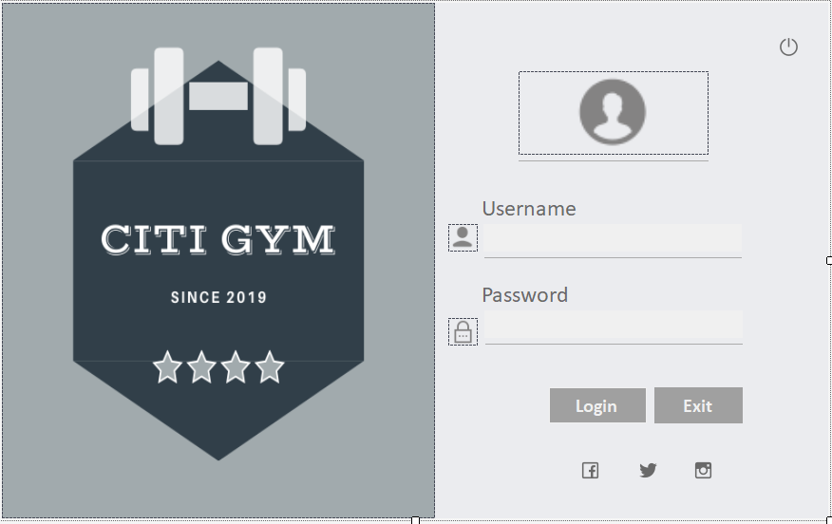

## *4.2 Trang chủ (sau khi đăng nhập thành công*

**Chức năng:**

* Kiểm tra khách hàng: Nhân viên nhấn vào ô khách hàng để kiểm tra thông tin hoặc đăng ký cho khách hàng
* Kiểm tra thành viên: Nhân viên nhấn vào ô thành viên để kiểm tra thông tin hoặc đăng ký, thay đổi thông tin hoặc xóa thành viên.
* Kiểm tra sản phẩm: Nhân viên nhấn vào ô sản phẩm để kiểm tra thông tin, số lượng sản phẩm hiện có và bán hàng cho khách
* Kiểm tra dụng cụ: Kiểm tra số lượng dụng cụ tập đang có, thêm mới dụng cụ tập hoặc xóa đi những dụng cụ không sử dụng đến.
* Nhân viên: Thêm, xóa, sửa thông tin nhân viên.
* Tài khoản: Kiểm tra tài khoản của nhân viên.
* Gói tập: Thêm, xóa, sửa thông tin của gói tập hiện hành tại phòng Gym

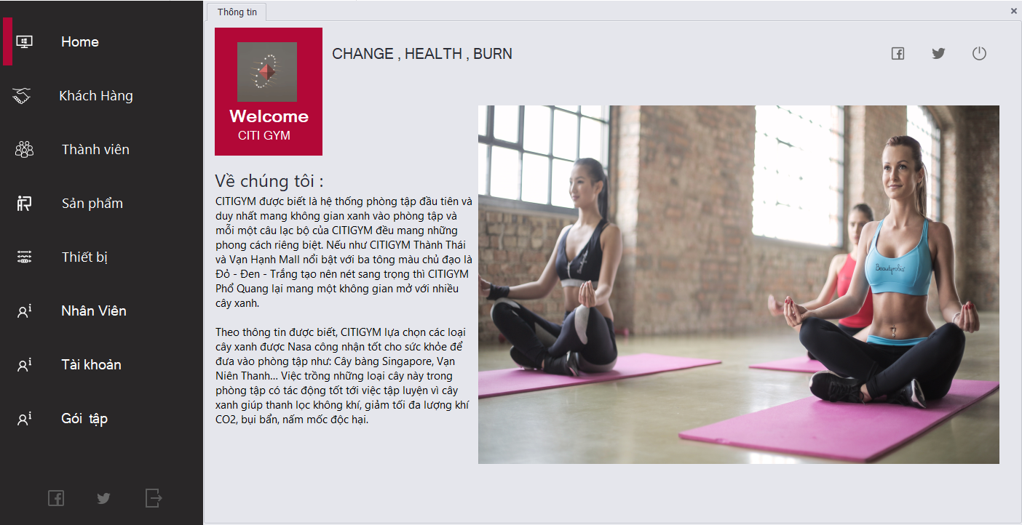

## *4.3 Khách hàng*

**Chức năng:**

* Nhân viên trực: Nhập mã nhân viên đăng ký tập buổi cho khách
* Tên khách hàng: Nhập tên khách hàng tập
* Số điện thoại: nhập số điện thoại khách hàng
* Mã gói tập: Mã gói tập khách lựa chọn
* Tên gói tập: Tên gói tập khách hàng chọn
* Giá tiền: Giá tiền mà khách phải trả khi đăng ký gói tập
* Thêm: Thêm khách hàng mới
* Cập nhất: Cập nhật lại khách hàng muốn sửa thông tin
* Xóa: Xóa khách hàng
* Thoát: thoát khoải form khách hàng trở về trang chủ

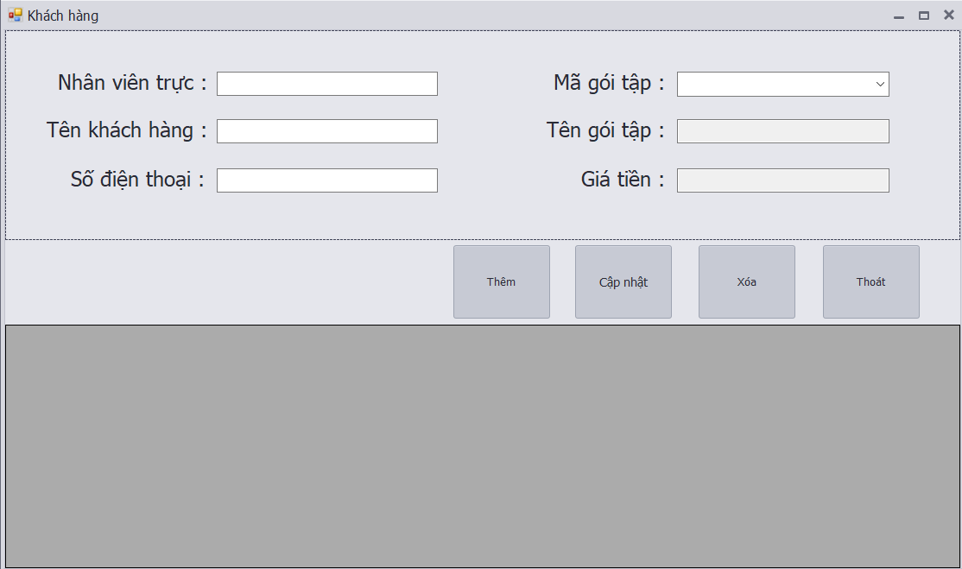

## *4.4 Thành viên*

**Chức năng:** Tạo tài khoản mới khi có nhân viên mới vào làm việc.

* Mã thành viên: Nhập mã thành viên đăng ký
* Mã gói tập: Mã gói tập thành viên đăng ký
* Tên gói tập: Tên gói tập đăng ký
* Học phí: Phí gói tập
* Nhân viên đăng ký: nhân viên đăng ký gói tập cho thành viên
* Tên thành viên: Tên thành viên đăng ký
* Giới tính: Giới tính thành viên
* Số điện thoại: Sô điện thoại thành viên
* Ngày đăng ký: Ngày đăng ký gói
* Ngày hết hạn: Ngày gói tập hết hạn
* Thêm: Thêm thành viên mới vừa nhập thông tin
* Cập nhật: Sửa thông tin thành viên
* Xóa: Xóa thông tin thành viên
* Thoát: Trở về form trang chủ

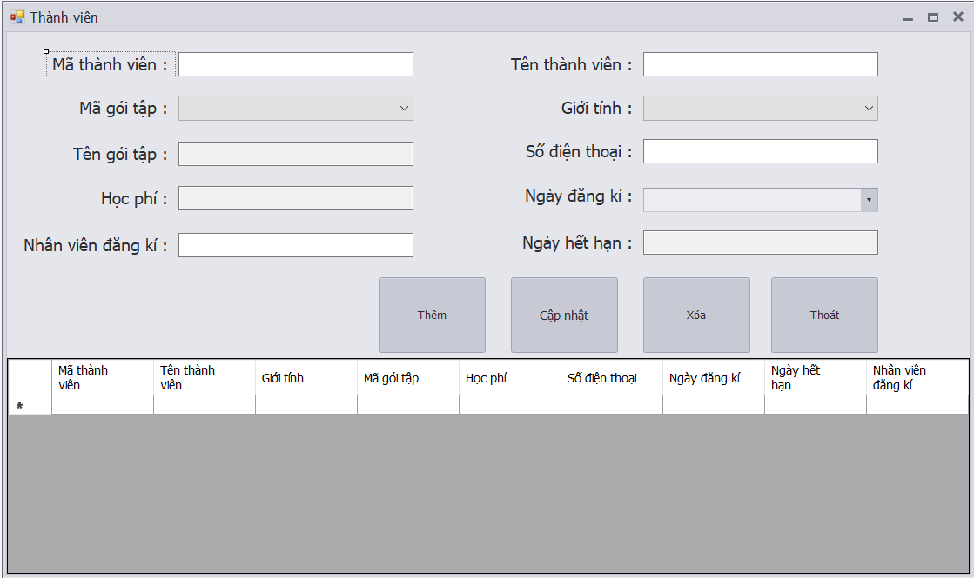

## 4.5 Thiết bị, dụng cụ

**Chức năng:**

* Mã thiết bị: Mã thiết bị, dụng cụ
* Tên thiết bị: Tên thiết bị, dụng cụ
* Loại: Loại thiết bị (Cầm tay, tạ tay, chân,…)
* Số lượng: Số lượng hiện có
* Hãng sản xuất: Hãng sản xuất thiết bị
* Tình trạng: Tình trạng thiết bị
* Tìm kiếm: Nhập thiết bị muốn tìm
* Hình ảnh: Hình ảnh thiết bị, dụng cụ

## 

4.5.1 Thêm thiết bị:

**Chức năng: Nhập thông tin thiết bị**

* Mã thiết bị: Mã thiết bị, dụng cụ
* Tên thiết bị: Tên thiết bị, dụng cụ
* Loại: Loại thiết bị (Cầm tay, tạ tay, chân,…)
* Số lượng: Số lượng hiện có
* Hãng sản xuất: Hãng sản xuất thiết bị
* Tình trạng: Tình trạng thiết bị
* Tìm kiếm: Nhập thiết bị muốn tìm
* Hình ảnh: Hình ảnh thiết bị, dụng cụ

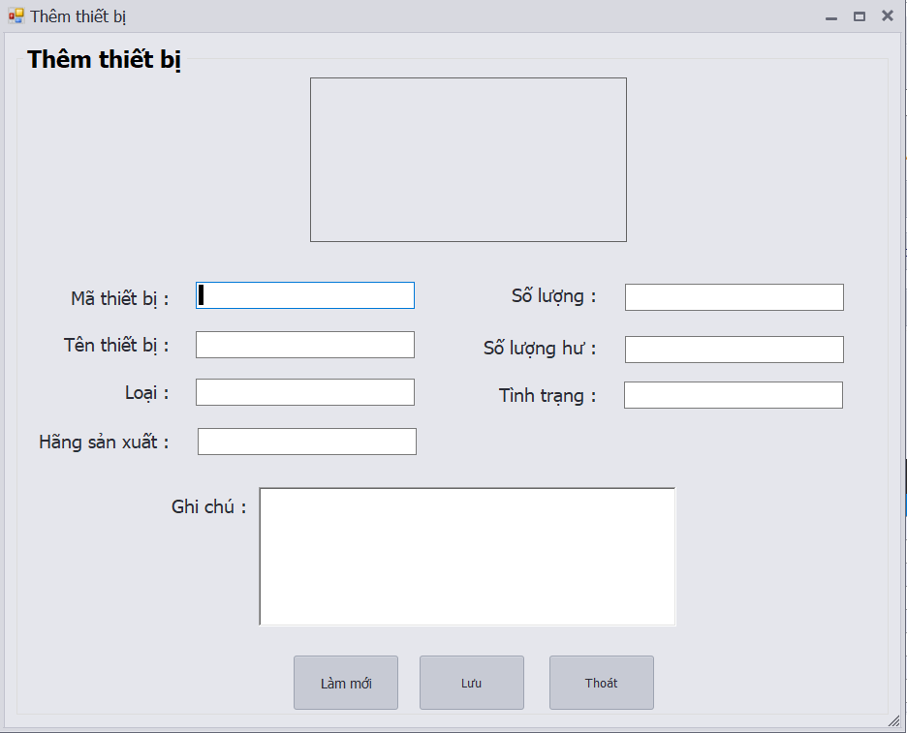

4.5.2 Cập nhật thiết bị:

**Chức năng: cập nhật thông tin thiết bị**

* Mã thiết bị: Mã thiết bị, dụng cụ
* Tên thiết bị: Tên thiết bị, dụng cụ
* Loại: Loại thiết bị (Cầm tay, tạ tay, chân,…)
* Số lượng: Số lượng hiện có
* Hãng sản xuất: Hãng sản xuất thiết bị
* Tình trạng: Tình trạng thiết bị
* Tìm kiếm: Nhập thiết bị muốn tìm

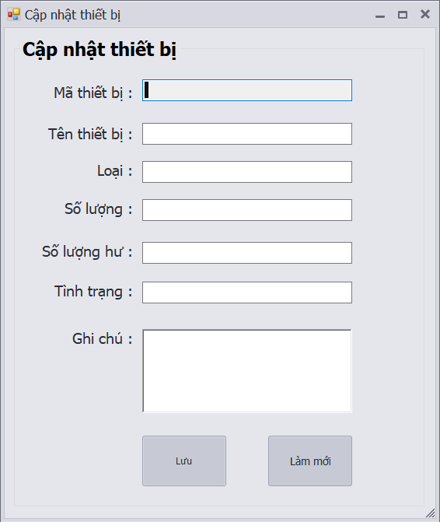

4.5.3 Xuất thiết bị:

**Chức năng: Xuất thông tin thiết bị**

Danh sách thiết bị trong database sẽ được trích xuất ra File Excel.

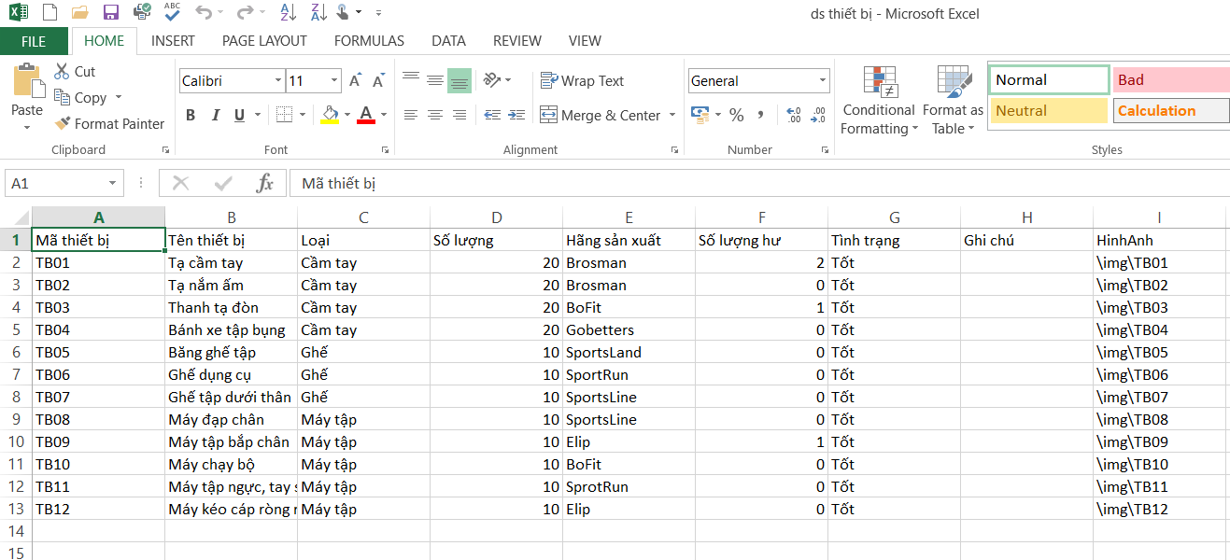

## 4.6 Nhân viên

**Chức năng:**

## Mã nhân viên: Mã nhân viên

* Tên nhân viên: Tên nhân viên
* Chức vụ: Vị trí làm việc
* Giới tính: Giới tính nhân viên
* Lương cơ bản: Lương nhân viên
* Số chứng minh: Số chứng minh nhân dân
* Địa chỉ: Địa chỉ nhân viên
* Số điện thoại: Số điện thoại nhân viên
* Tìm kiếm: Tìm kiếm thông tin nhân viên
* Hình ảnh: Hình ảnh chân dung nhân viên

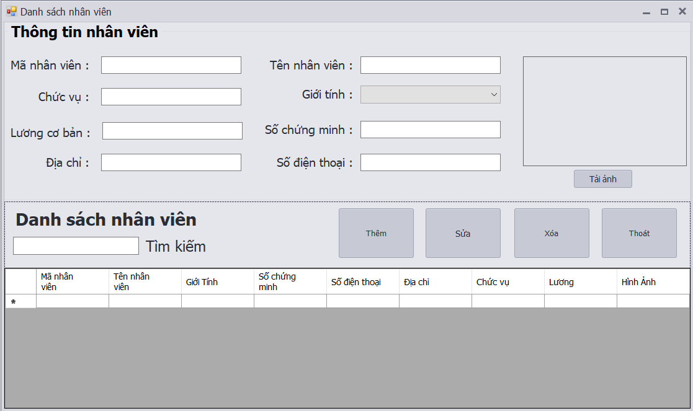

*4.6.1 Xuất Danh sách*

**Chức năng: Xuất danh sách nhân viên**

Xuất danh sách nhân viên trong database sang File Excel.

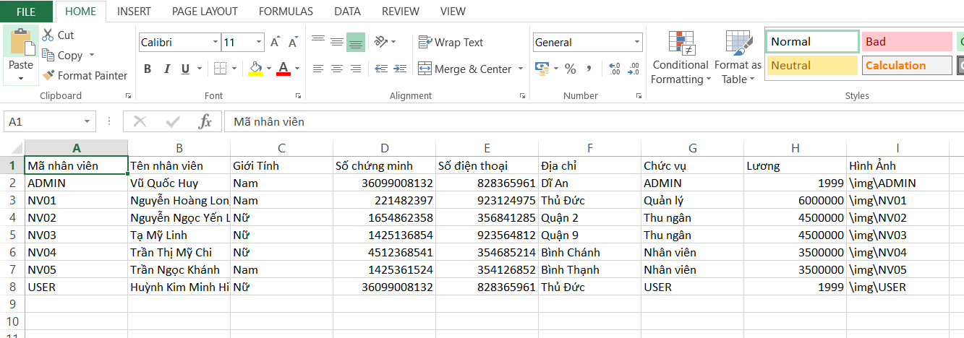

## *4.7 Tạo tài khoản*

**Chức năng:**

* Mã nhân viên: mã nhân viên tạp tài khoản
* Tài khoản: Tên đăng nhập
* Mật khẩu: Mật khẩu của tài khoản
* Loại tài khoản: Loại tài khaonr nhân viên được cấp để phân quyền
* Thêm: Thêm mới tài khoản

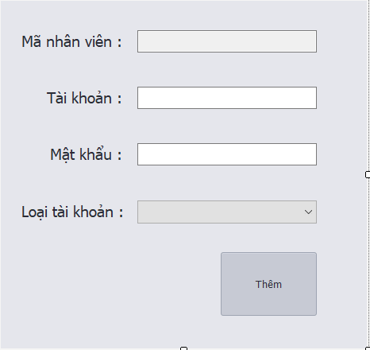

## *4.8 Gói tập*

**Chức năng:**

* Mã gói tập: Nhập mã gói tập
* Tên gói tập: Tên gói tập
* Thời hạn: Thời gian gói tập hiệu lực
* Giá gói tập: Giá của gói tập

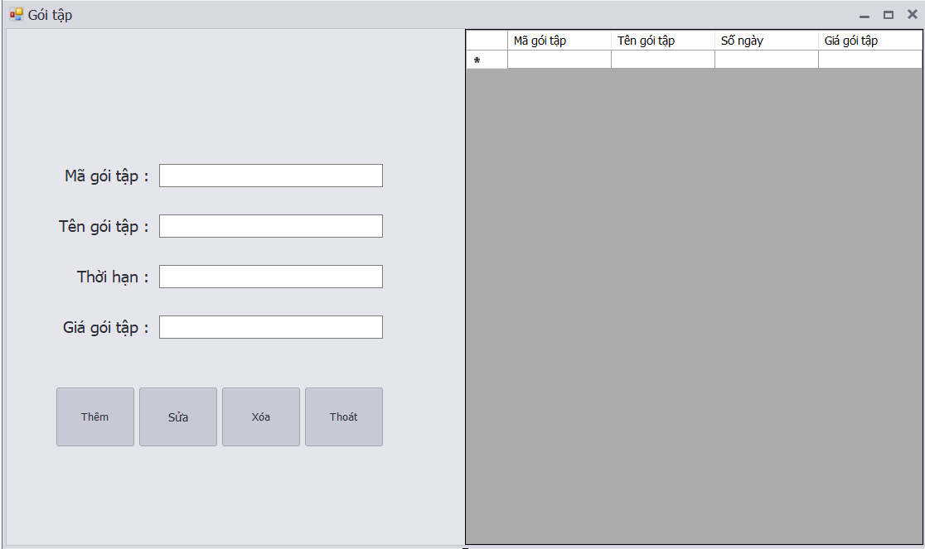

## 4.9 Sản phẩm:

**Chức năng:**

* Tên sản phẩm: Hiển thị tên sản phẩm đang có khi nhân viên chọn
* Loại: Loại sản phẩm
* Số lượng: Số lượng hiện có
* Đơn giá: Giá của sản phẩm
* Tìm kiếm: Nhập sản phẩm muốn tìm
* Hình ảnh: Hình ảnh sản phẩm
* Thêm: Thêm sản phẩm mới
* Cập nhật: Cập nhật sản phẩm
* Xuất danh sách: Xuất danh sach sản phẩm hiện có
* Bán hàng: bán sản phẩm
* Xóa: Xóa sản phẩm

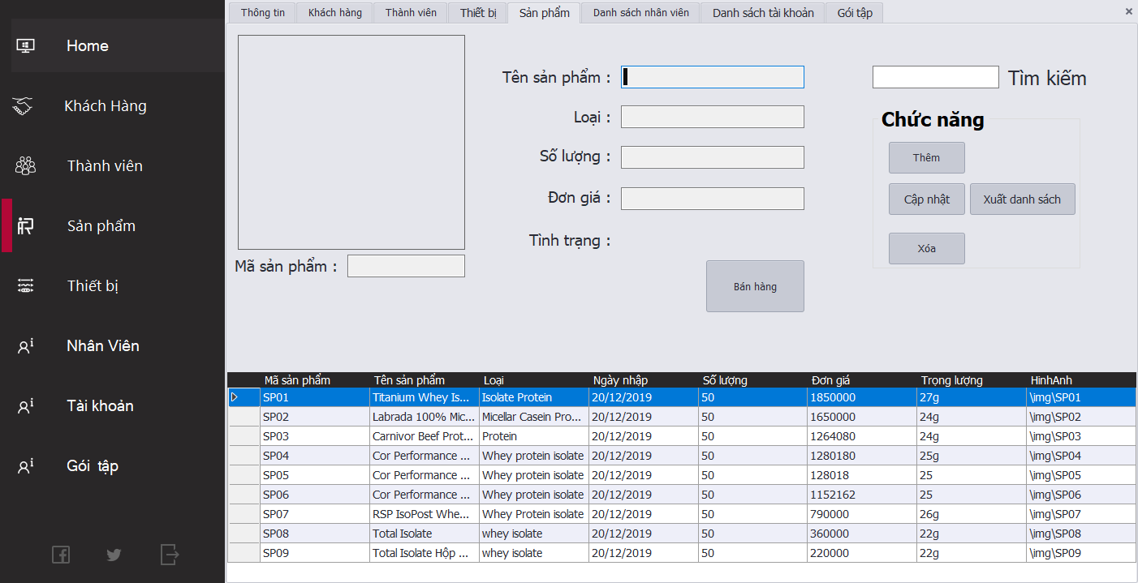

4.9.1 Thêm sản phẩm:

**Chức năng: Thêm sản phẩm mới vào danh sách**

Thêm sản phẩm mới vào danh sách sản phẩm

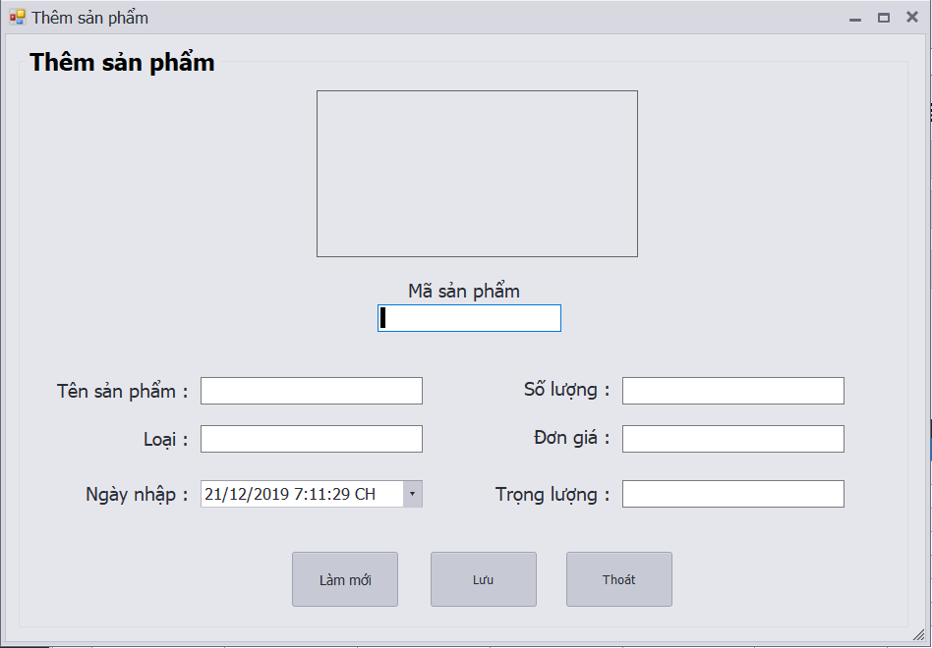

4.9.2 Cập nhật sản phẩm:

**Chức năng: cập nhật sản phẩm**

Cập nhật lại sản phẩm vào danh sách sản phẩm

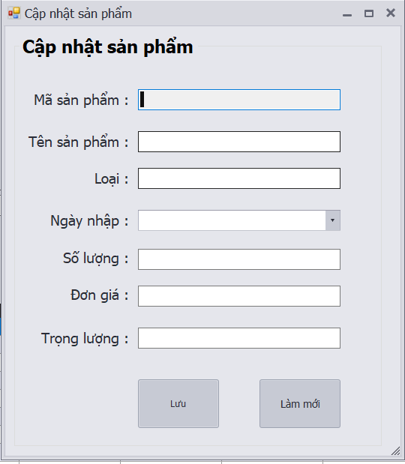

4.9.3 Xuất danh sách sản phẩm:

**Chức năng: Xuất danh sách sản phẩm trong database**

Xuất tấc cả sản phẩm đang có trong database ra File Excel

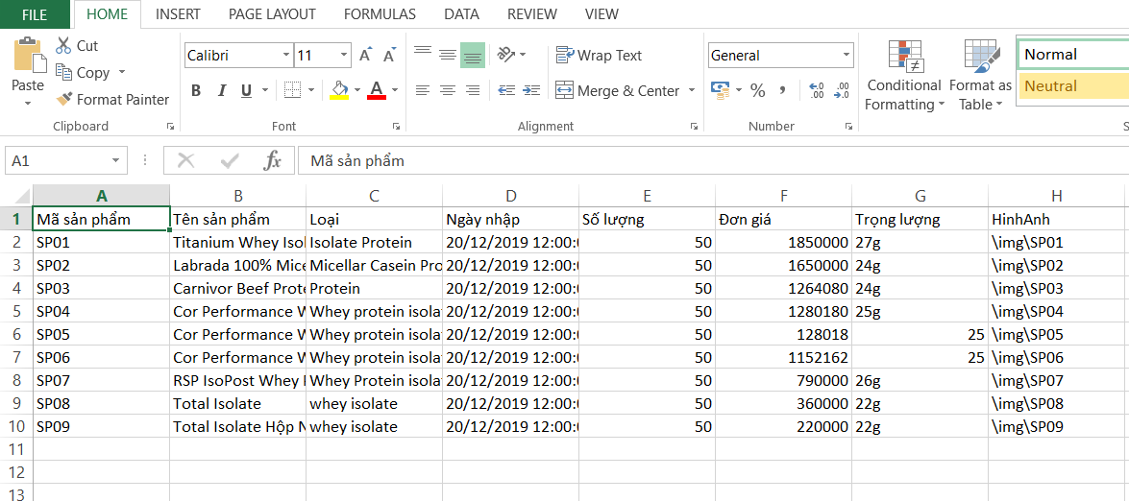

4.9.4 Bán sản phẩm:

**Chức năng: Bán sản phẩm hiện có**

Bán hàng

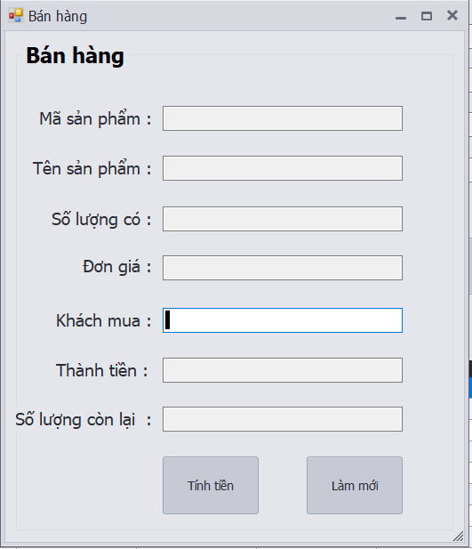

# **CHƯƠNG 5: QUY TRÌNH NGHIỆP VỤ**

## *5.1 Khách muốn đăng ký thành viên*

* Khi khách đến với City Gym và có ý muốn đăng ký thành viên để tập luyện.
* Nhân viên sẽ đưa ra các gói tập luyện cho khách hàng lựa chọn cho thành viên gồm:

|  |  |  |
| --- | --- | --- |
| Gói tập 3 tháng | 90 ngày | 900.000 VNĐ |
| Gói tập 2 tháng | 60 ngày | 600.000 VNĐ |
| Gói tập 1 tháng | 30 ngày | 300.000 VNĐ |
| Gói tập 20 ngày | 20 ngày | 200.000 VNĐ |
| Gói tập 15 ngày | 15 ngày | 150.000 VNĐ |

* Khi khách hàng lựa chọn gói tập luyện ưng ý, nhân viên sẽ điền thông tin khách hàng vào form đăng ký như dưới đây:

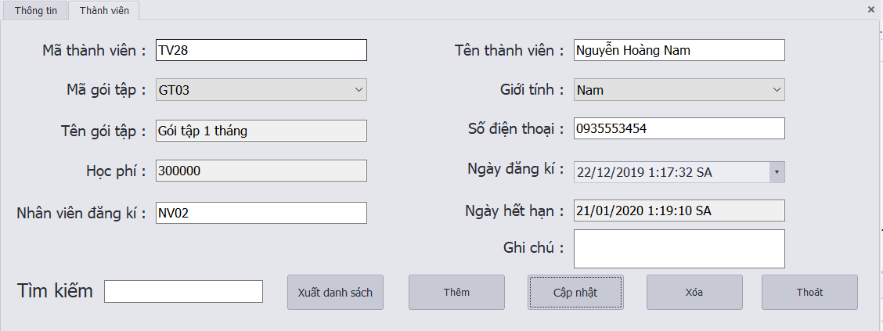

* Như vậy thành viên đã đăng ký thành công với gói tập luyện 1 tháng.

## *5.2 Khách muốn đăng ký khách hàng tập luyện*

* Khi khách đến với City Gym và có ý muốn tập luyện theo ngày.
* Nhân viên sẽ đưa ra các gói tập luyện cho khách hàng lựa chọn gồm:

|  |  |  |
| --- | --- | --- |
| Gói tập 1 ngày | 24 giờ | 100.000 VNĐ |
| Gói tập 6 giờ | 6 giờ | 70.000 VNĐ |
| Gói tập 2 giờ | 2 giờ | 50.000 VNĐ |

* Khi khách hàng lựa chọn gói tập luyện ưng ý, nhân viên sẽ điền thông tin khách hàng vào form khách hàng như dưới đây:

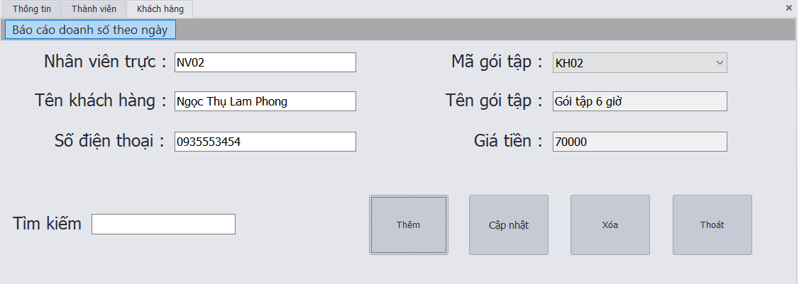

* Như vậy khách hàng đã đăng ký thành công với gói tập luyện 6 giờ.

## *5.3 Nhân viên muốn thêm sản phẩm mới:*

* Nhân viên muốn thêm sản phẩm mới, đầu tiền phải vào Form sản phẩm, sau đó nhấn vào chức năng “**Thêm**”.
* Sau khi đã nhấn vào chức năng “**Thêm**” trong Form, nhân viên điền thông tin của sản phẩm cần thêm như dưới đây:

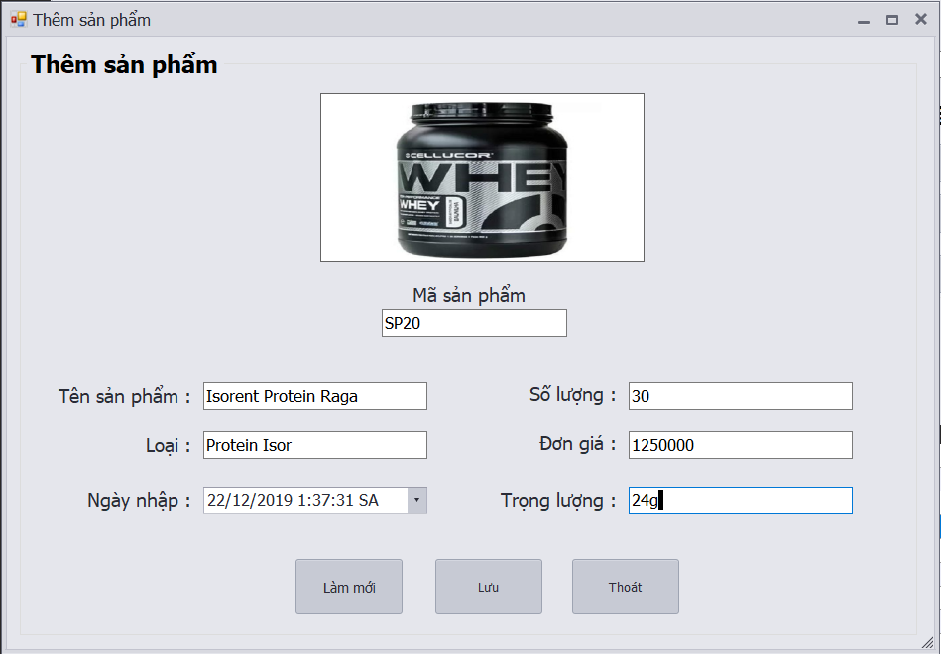

* Sau đó nhân viên chỉ cần nhấn vào nút “**Lưu**” là đã hoàn thành xong việc thêm sản phẩm mới.

## *5.4 Nhân viên muốn cập nhật sản phẩm đã và đang có:*

* Nhân viên muốn cập nhật sản phẩm đã và đang có, đầu tiền phải vào Form sản phẩm, chọn sản phẩm cần cập nhật để hiện lên thông tin như hình dưới đây:

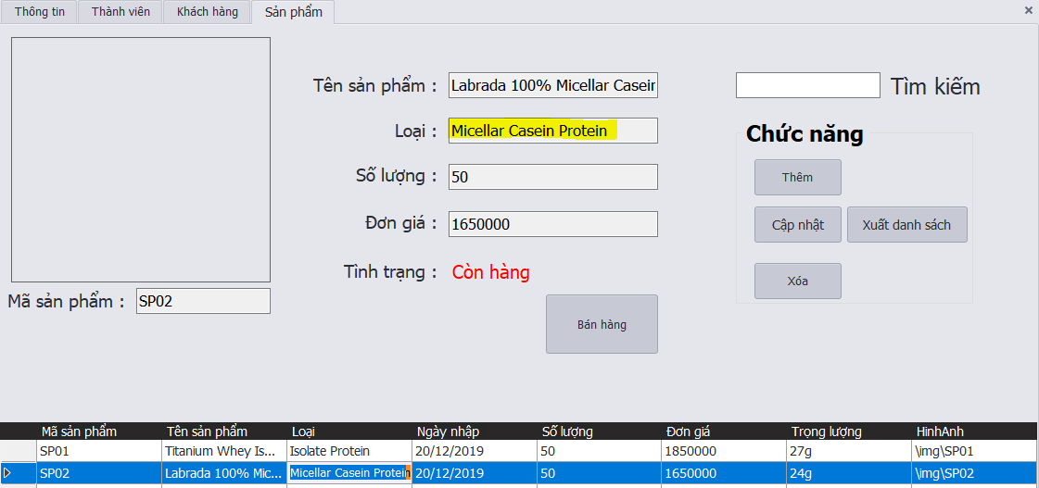

* Sau đó nhấn vào chức năng “**Cập nhật**” trong Form, nhân viên cập nhật thông tin của sản phẩm cần đổi như dưới đây: (Ví dụ: Cập nhật “*Loại sản phẩm*”)

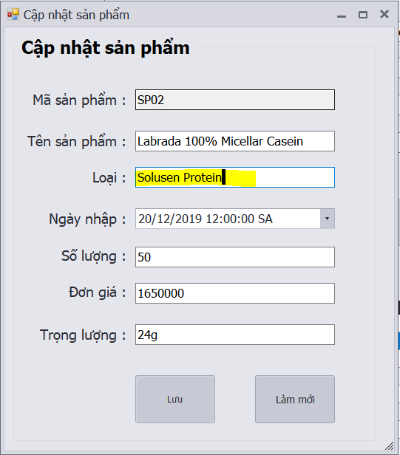

* Sau đó nhân viên nhấn nút “**Lưu**” để lưu cập nhật.

## *5.5 Khách hàng muốn mua sản phẩm bổ trợ tại City Gym:*

* Khách hàng muốn mua sản phẩm tại City Gym. Nhân viên sẽ hỗ trợ tư vấn cho khách hàng về những thực phẩm, viên uống chức năng hiện tại City Gym cung cấp:

|  |  |  |  |
| --- | --- | --- | --- |
| Titanium Whey Isolate Supreme | Isolate Protein | 1.850.000 VNĐ | 27g |
| Labrada 100% Micellar Casein | Micellar Casein Protein | 1.650.000 VNĐ | 24g |
| Carnivor Beef Protein Isolate | Protein | 1.264.080 VNĐ | 24g |
| Cor Performance Whey Protein | Whey protein isolate | 1.280.180 VNĐ | 25g |
| Cor Performance Whey 1 Liều Dùng | Whey protein isolate | 128.018 VNĐ | 25g |
| Cor Performance Whey Protein Isolate 909g | Whey protein isolate | 1.152.162 VNĐ | 25g |
| RSP IsoPost Whey Protein | Whey Protein isolate | 790.000 VNĐ | 26g |
| Total Isolate | whey isolate | 360.000 VNĐ | 22g |
| Total Isolate Hộp Nhỏ 849g | whey isolate | 220.000 VNĐ | 22g |

* Khách hàng đã chọn được sản phẩm mình muốn, chọn vào loại sản phẩm khách hàng yêu cầu và nhấn nút “**Bán Hàng**”
* Lập tức sẽ hiện ra Form “***Bán hàng***”

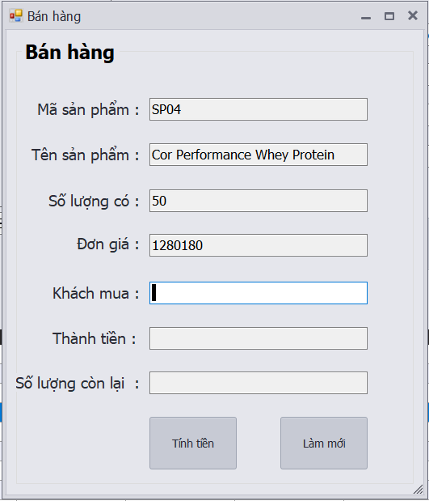

* Nhân viên sẽ điền Số lượng sản phẩm mà khách muốn mua vào ô Khách mua thì sẽ tự động tính tiền cho khách và báo số sản phẩm hiện còn lại trong kho như dưới đây:

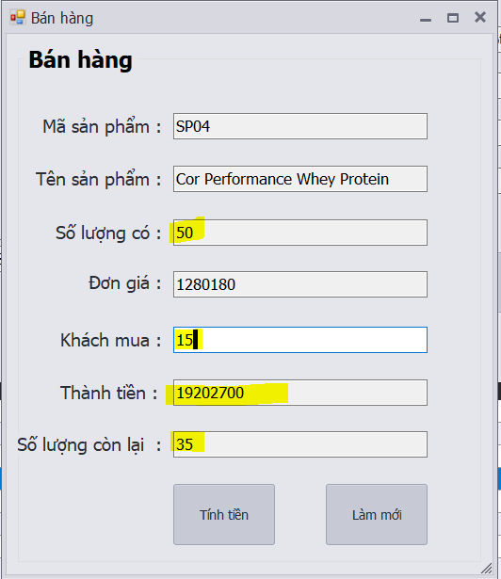

* Số lượng hàng hiện có là 50 sau khi khách mua 15 còn lại là 35 sản phẩm.
* Đơn giá 1 sản phẩm là 1.280.180 VNĐ, khách mua 15 sản phẩm thành tiền sẽ là 1.280.180 * 15 = 19.202.700 VNĐ.
* Nhân viên nhấn vào nút “**Tính Tiền**” sẽ hiện lên thông báo “*Tính tiền thành công*”.

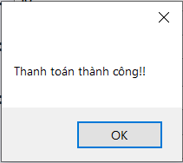

* Và số lượng sản phẩm trong khho sẽ tự động cập nhật lại thành 35 sản phẩm.

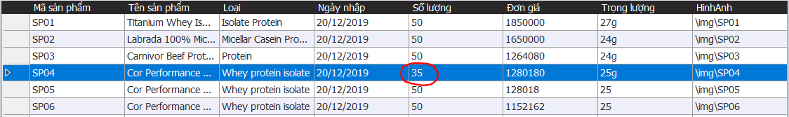

## *5.6 Thêm và cập nhật thiết bị:*

* Tương tự như thêm và cập nhật sản phẩm.

## *5.7 Thêm nhân viên*

* Quản lý muốn thêm nhân viên mới vào làm việc tại City Gym, nhấn vào “**Nhân viên**” sẽ hiện ra Form Nhân viên, sau đó Quản lý sẽ điền đầy đủ thông tin nhân viên vào tương tự như dưới đây:

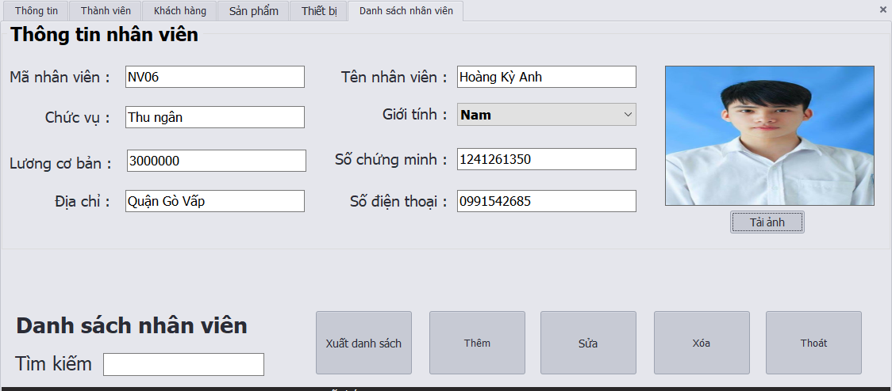

* Sau đó nhấn vào nút “**Thêm**” thì nhân viên Hoàng Kỳ Anh sẽ được thêm vào danh sách nhân viên và sẽ được yêu cầu tạo Tài khoản đăng nhập:

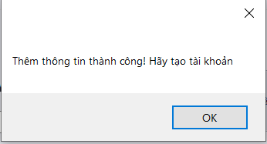

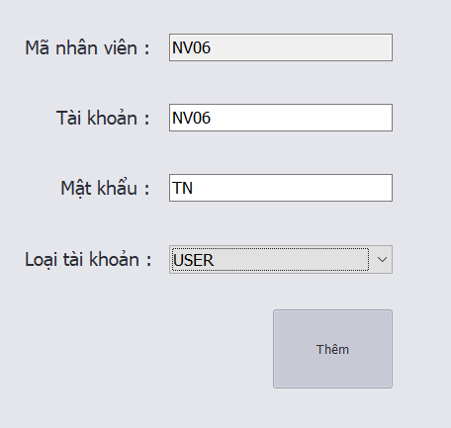

* Quản lý đã thêm nhân viên vào danh sách thành công

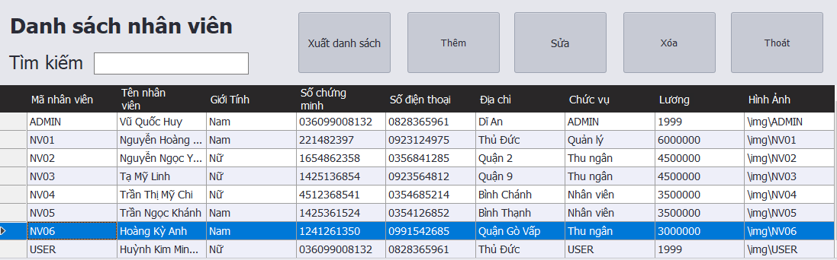

## *5.8 Sửa nhân viên*

* Quản lý muốn sửa thông tin nhân viên đang làm việc tại City Gym, nhấn vào “**Nhân viên**” sẽ hiện ra Form Nhân viên, sau đó Quản lý sẽ chọn nhân viên cần thay đổi thông tin để hiện lên Form như sau:

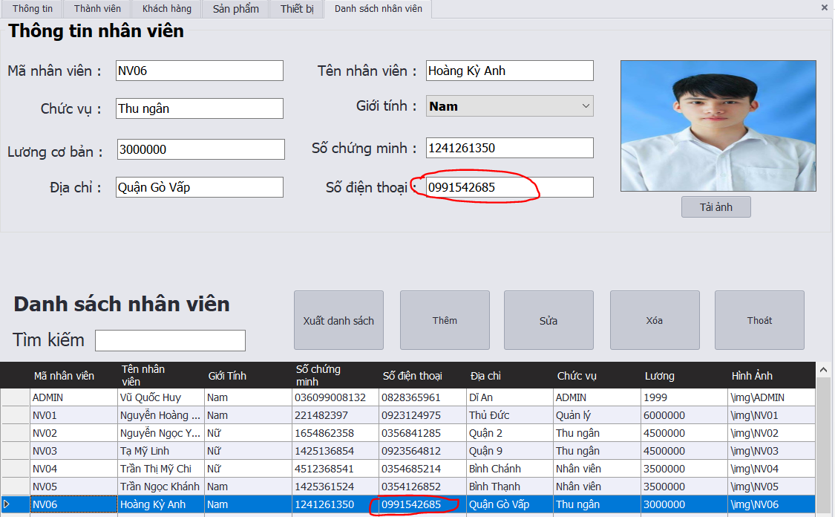

* Sau đó sửa thông tin nhân viên (ví dụ: Sửa số điện thoại) nhấn vào nút “**Sửa**”

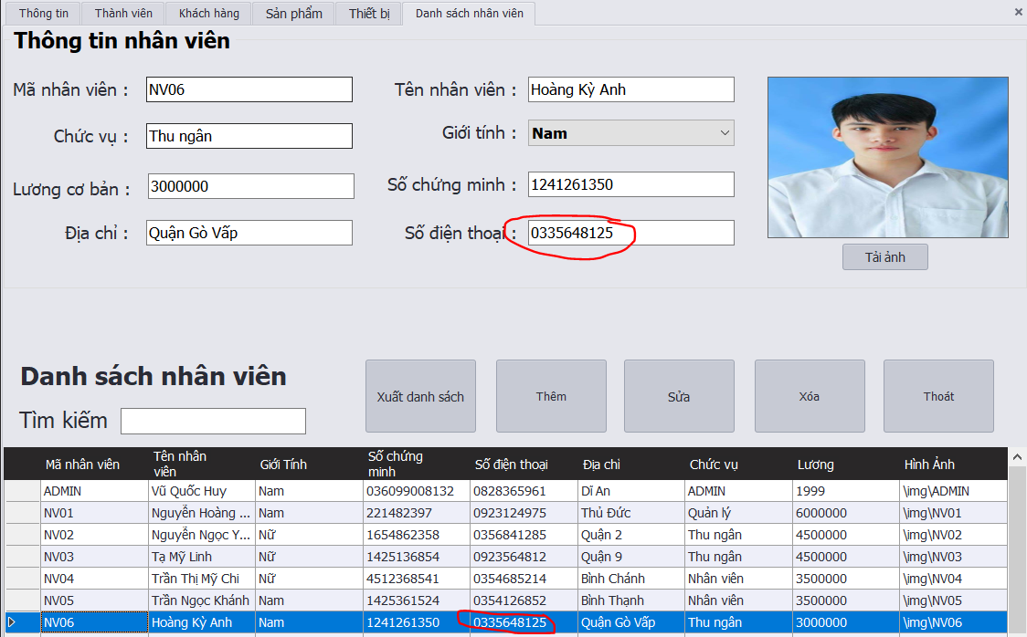

* Vậy là đả sửa thông tin nhân viên thành công.

## *5.9 Xóa nhân viên*

* Quản lý muốn xóa đi thông tin nhân viên đã không còn làm việc tại phòng Gym, nhấn vào “**Nhân viên**” sẽ hiện ra Form Nhân viên, sau đó Quản lý sẽ chọn nhân viên cần xóa thông tin để hiện lên Form như sau:

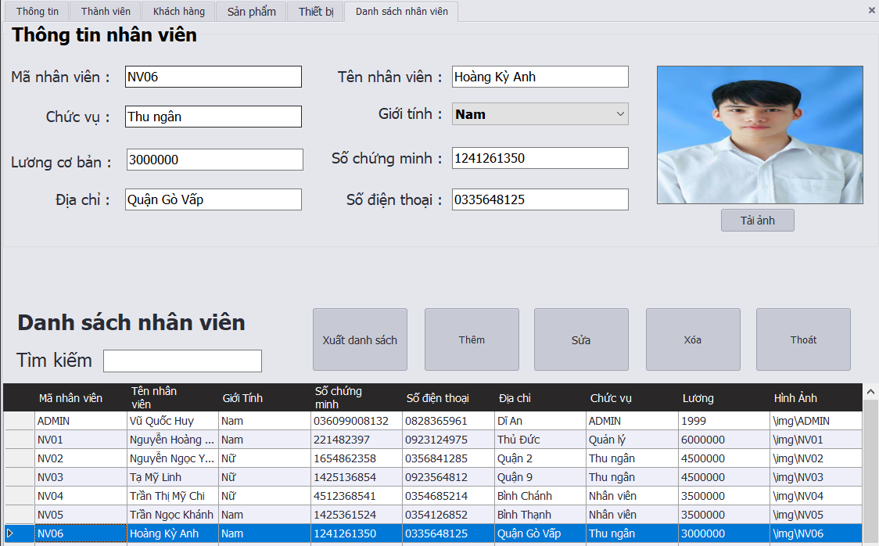

* Sau đó nhấn vào nút “**Xóa**”, sẽ hiện lên thông báo nhưu sau:

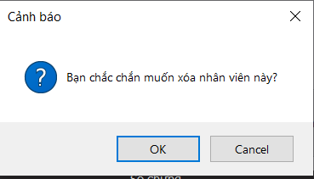

* Nhấn “**OK**” vậy là đã xóa thành công nhân viên Hoàng Kỳ Anh

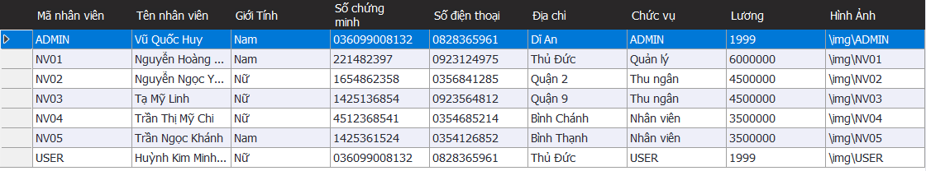

## *5.10 Cập nhập mật khẩu cho Tài Khoản:*

* Quản lý muốn cập nhật lại mật khẩu đăng nhập cho nhân viên làm việc tại phòng Gym, nhấn vào “**Tài khoản**” sẽ hiện ra Form Tài khoản, sau đó Quản lý sẽ chọn tài khoản cần cập nhật để hiện lên Form như sau:

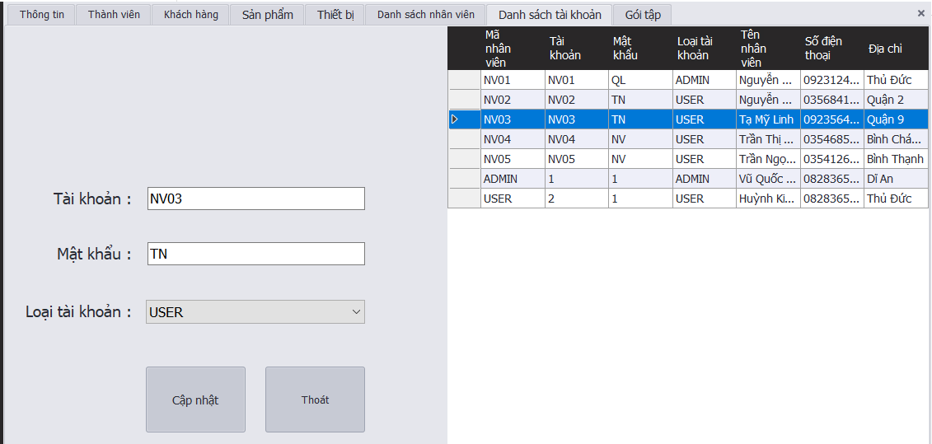

* Sửa mật khẩu rồi nhấn vào nút “**Cập nhật**” sẽ cập nhật thành công:

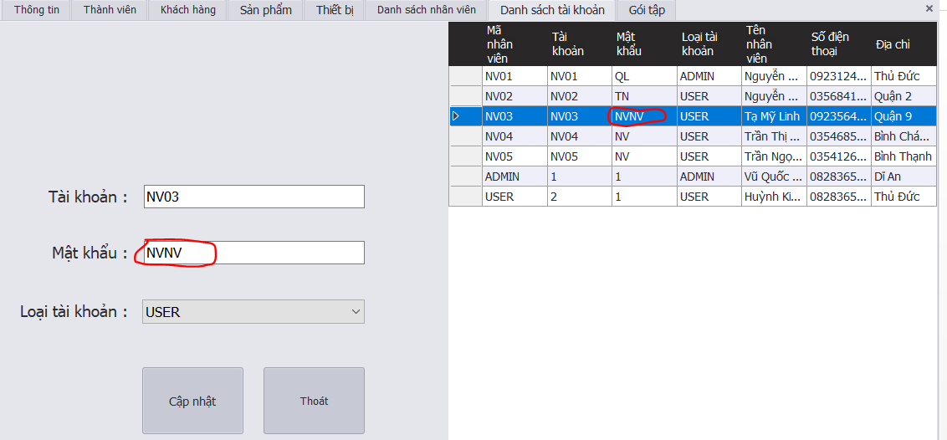

## *5.11 Thêm gói tập:*

* Quản lý nhấn vào Form “Gói tập” điền thông tin gói tập muốn thêm vào Form như dưới đây:

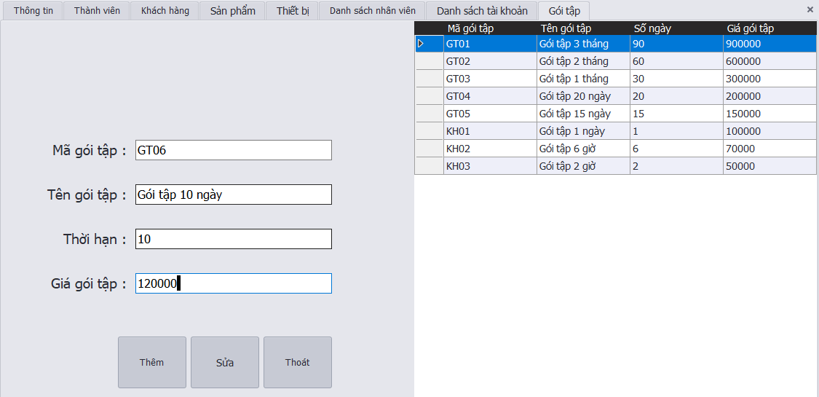

* Nhấn nút “**Thêm**” thì gói tập mới sẽ được thêm vào danh sách gói tập

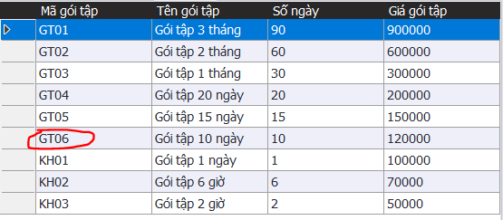

* Vậy là đã thêm gói tập mới thành công.

## *5.12 Sửa gói tập:*

* Quản lý nhấn vào Form “Gói tập”, nhấn vào gói tập muốn sửa để gói tập hiện lên Form:

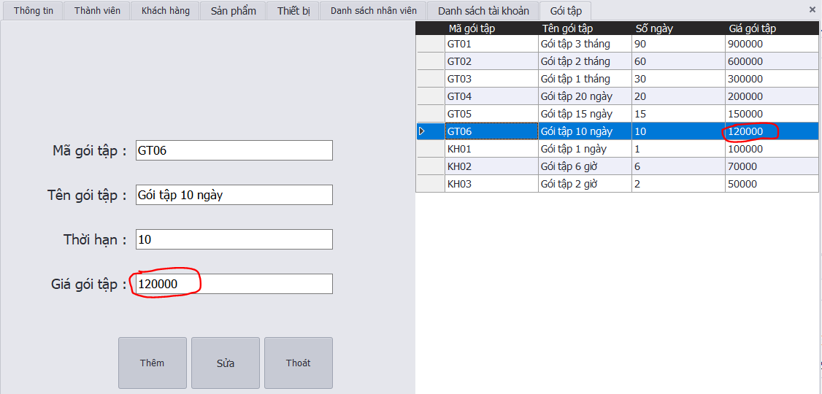

* Sửa lại thông tin gói tập trên Form và nhấn vào nút “Sửa” (VD: Sửa lại giá gói tập “GT06”)

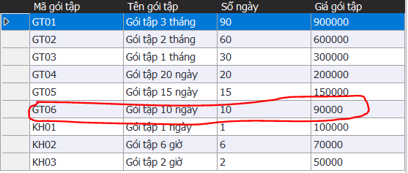

* Vậy là đã Sửa gói tập GT06 thành công.

# **CHƯƠNG 6: KẾT LUẬN**

## *6.1 Kết quả đạt được*

Xây dựng phần mềm quản lý nói chung và phần mềm quản lý City Gym nói riêng không chỉ là việc xây dựng đơn thuần mà đòi hỏi trước đó phải tiến hành một cách có hệ thống các giai đoạn khảo sát, phân tích thiết kế.

Đứng trước xu thế phát triển của công nghệ thông tin như vũ bão hiện nay thì việc xây dựng phần mềm quản lý phòng Gym tại các phòng tập, Trung tâm tại các tỉnh thành trên cả nước là điều thiết yếu và mang tính thực tế cao. Qua việc nghiên cứu xây dựng đề tài này, em đã phần nào củng cố được các kiến thức về lập trình và nắm được cách làm thế nào để xây dựng được một phần mềm. Từ đó, em có thể xây dựng được những phần mềm tương tự như: quản lý thư viện, quản lý nhân sự, quản lý sinh viên…

## *6.2 Đánh giá phần mềm*

### 6.2.1 Ưu điểm

* Với những chức năng xử lý sẵn có, phần mềm giúp công việc của nhân viên quản lý nhẹ nhàng hơn, một người cũng có thể làm được.
* Tính chính xác khi thanh toán là 100% khi có sự trợ giúp của phần mềm
* Công việc đặt, thêm, xóa, sửa thông tin phòng trở lên nhanh chóng
* Quản lí một cách dễ dàng, không tốn công sức

### 6.2.2 Nhược điểm

**Mặc dù được sự giúp đỡ tận tình của thầy và đã cố gắng rất nhiều trong quá trình thực hiện, nhưng đề tài của chúng em vẫn còn rất nhiều thiếu sót nhất định, mong thầy bạn thông cảm!**

* Giao diện chưa được sinh động
* Dữ liệu chưa đầy đủ
* Chương trình còn hạn chế

### 6.2.3 Thuận lợi

Trong thời đại 4.0 như hiện nay thì việc search các video, blog hướng dẫn là việc đơn giản, tìm kiếm hướng dẫn thực hiện một cách dễ dàng. Công việc cũng trở nên dễ dàng hơn ít nhiều.

## *6.3 Những yêu cầu có thể làm được*

* Đăng nhập với tài khoản mật khẩu được đăng kí
* Đặt, Xóa, Sửa thông tin khách hàng, nhân viên, thành viên, dụng cụ, gói tập
* Tìm kiếm thông tin theo tên thành viên, tên khách hàng, tên dụng cụ
* Show thông tin chỉ với một click

## *6.4 Những vấn đề chưa giải quyết xong*

* Phần mềm cần giao diện đẹp hơn
* Cần có thềm nhiều chức năng hơn

# **TÀI LIỆU THAM KHẢO**

1. <https://www.howkteam.vn/course/lap-trinh-phan-mem-quan-ly-quan-cafe-voi-c-winform/tao-chuc-nang-dang-nhap-cho-phan-mem-quan-ly-quan-cafe-voi-c-winform-1242>
2. <https://cnttqn.com/threads/ket-noi-csdl-va-hien-thi-datagridview-trong-c-winform.3019.html>
3. <https://www.vietjack.com/csharp/hoc_c_sharp_co_ban_nang_cao.jsp>
4. <https://home.kenhdaihoc.com/2012/12/themsuaxoachap-nhanhuythoat-trong-c-co.html>

### **NHẬN XÉT CỦA GIÁO VIÊN HƯỚNG DẪN**

**🙞 ★ 🙜**

**Điểm**

TP.HCM, ngày …. tháng …. năm 2019

Giáo viên hướng dẫn

VÕ ANH TIẾN